**คู่มือการใช้งาน**

**ระบบวิเคราะห์และบริหารจัดการทรัพยากรน้ำจากรูปภาพมาตรวัดระดับน้ำบน Application Line Official Account**

**1. ขั้นตอนการเข้าใช้งานผ่าน Application Line**

1) ทำการเพิ่มเพื่อนจาก Line @ ID @590cxcrc หรือ Scan QR Code

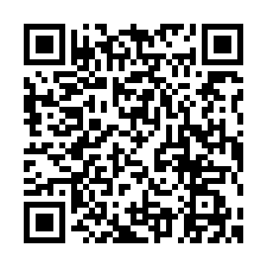

**รูปที่ 1** QR Code ของ LineOA

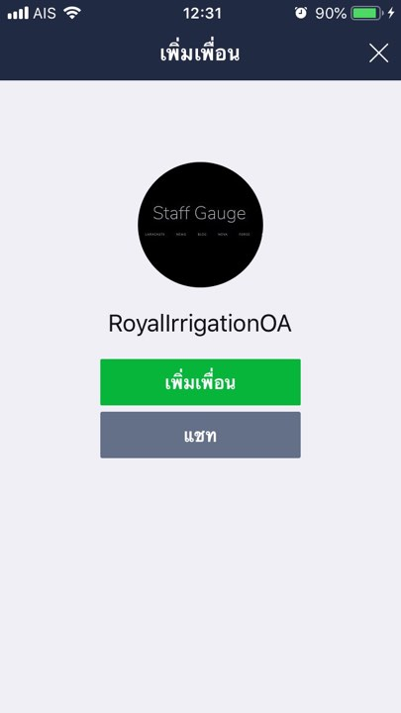 2) เมื่อทำการ Scan QR Code หรือเพิ่มเพื่อนจาก Line @ ID แล้ว จะเจอกับหน้าจอเพิ่มเพื่อน

**รูปที่ 2** หน้าจอเพิ่มเพื่อน LineOA

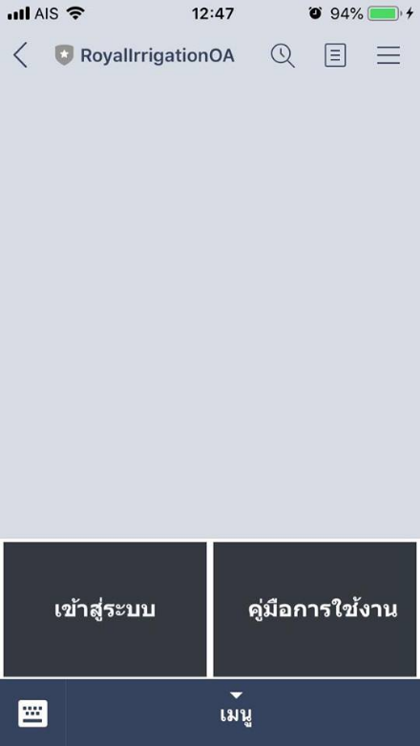 3) เมื่อทำการเพิ่มเพื่อนเสร็จแล้ว ก็สามารถเข้าใช้งานโดยเข้าสู้หน้าจอห้องแชทตามปกติ

**รูปที่ 3** หน้าจอห้องแชทของ LineOA

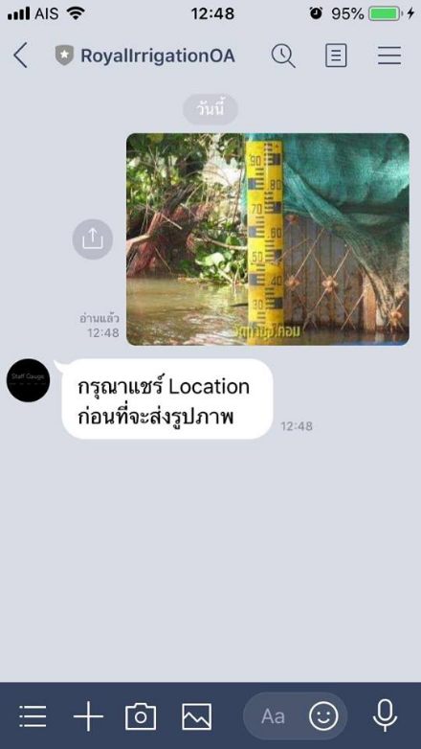 4) จากนั้นให้ทำการอัปโหลดรูปภาพของมาตรวัดระดับน้ำที่ต้องการ ระบบจะแจ้งเตือนให้ผู้ใช้ทำการแชร์ตำแหน่งสถานที่ก่อนเพื่อประมวลผล

**รูปที่ 4** ระบบแจ้งเตือนให้ทำการแชร์ตำแหน่งสถานที่

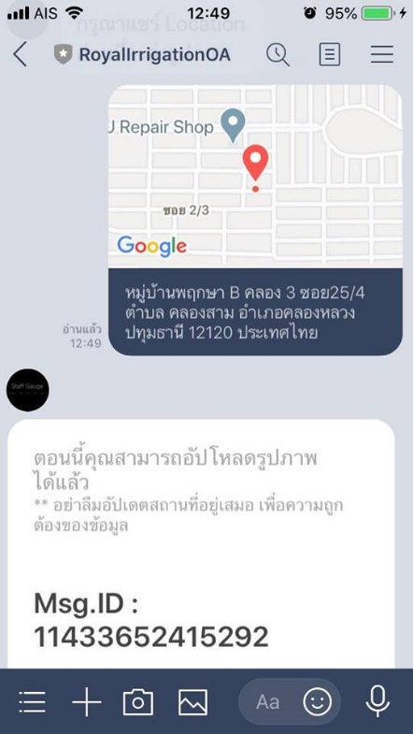 5) ทำการแชร์ตำแหน่งสถานที่ เพื่อให้ระบบทราบว่ารูปภาพนั้นมาจากตำแหน่งสถานที่ใด

**รูปที่ 5** ทำการแชร์ตำแหน่งสถานที่ให้กับระบบ

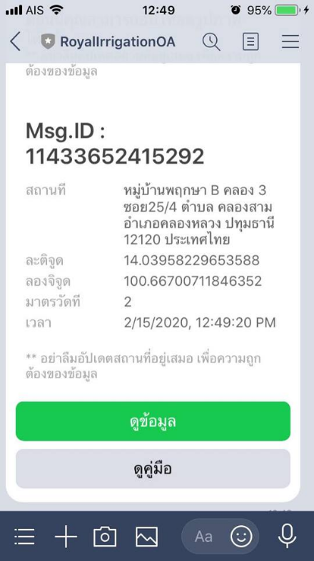 6) ระบบจะทำการประมวลผล บันทึกข้อมูลลงในฐานข้อมูล และทำการตอบกลับผู้ใช้

**รูปที่ 6** ระบบตอบกลับผู้ใช้งานเป็นตำแหน่งสถานที่

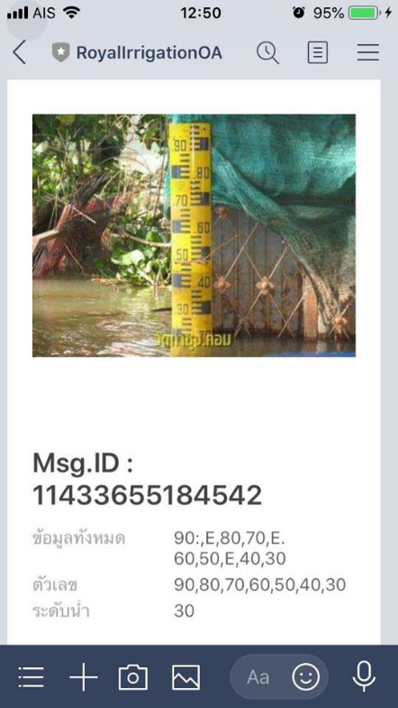 7) หลังจากทำการแชร์ตำแหน่งที่ตั้งแล้ว ผู้ใช้สามารถอัปโหลดรูปภาพได้ตามต้องการ แต่รูปภาพจะถูกอ้างอิงจากตำแหน่งที่เคยแชร์มาล่าสุด ต้องคอยอัปเดตตำแหน่งที่เปลี่ยนแปลงอยู่เสมอ

**รูปที่ 7** ผู้ใช้ทำการอัปโหลดรูปภาพให้กับระบบ

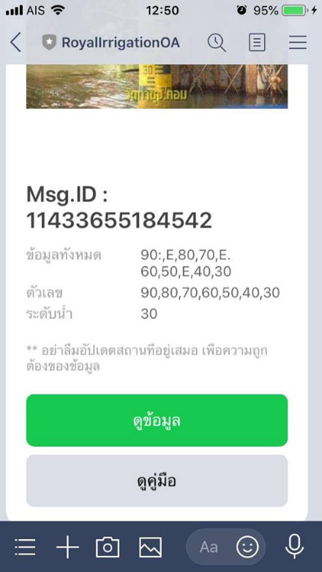 8) หลังจากได้รับรูปภาพ ระบบจะทำการประมวลผล บันทึกข้อมูลลงในฐานข้อมูล และตอบกลับผู้ใช้

**รูปที่ 8** ระบบทำการตอบกลับผู้ใช้เป็นข้อมูล

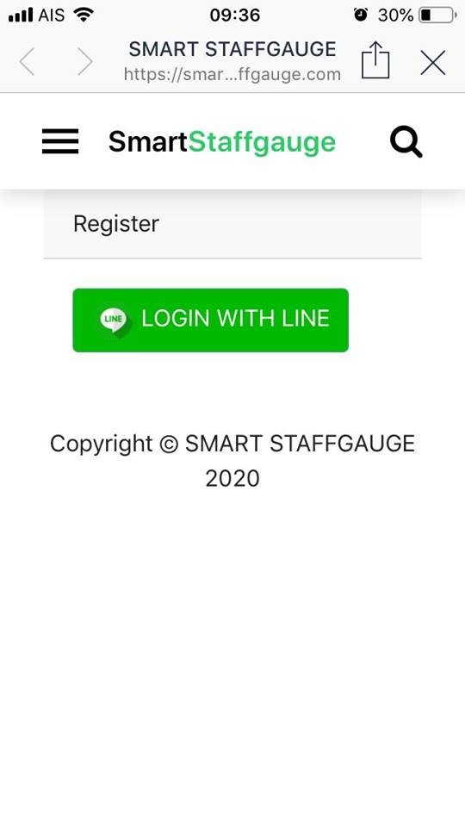 9) ผู้ใช้สามารถเข้าดูข้อมูลโดยการกดปุ่มคำว่า ดูข้อมูล จากนั้นระบบจะให้ผู้ใช้ เข้าสู่ระบบผ่าน Line Login

**รูปที่ 9** เข้าสู่ระบบโดยใช้ Line Login

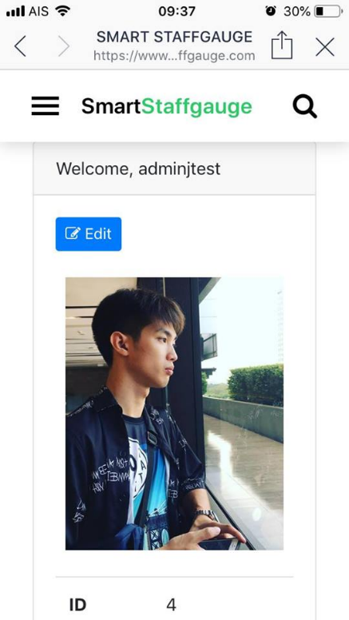 10) เมื่อเข้าสู่ระบบเรียบร้อยแล้ว จะเจอกับหน้าจอโปรไฟล์ของตนเอง ซึ่งจะมีข้อมูลประกอบไปด้วย รหัสผู้ใช้ , ชื่อผู้ใช้ที่มาจากชื่อในไลน์ , รูปภาพโปรไฟล์ที่มาจากในไลน์

**รูปที่ 10** หน้าจอโปรไฟล์เมื่อทำการเข้าสู่ระบบผ่าน Line Application

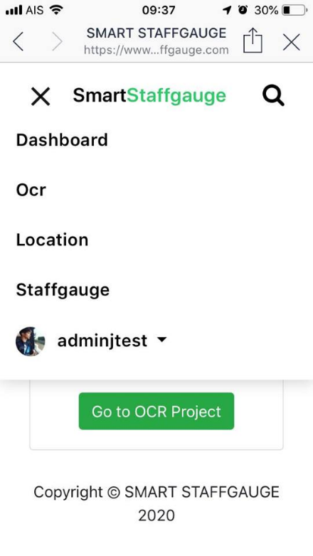 11) หน้าจอเมนู สำหรับเลือกดูข้อมูลที่ต้องการ

**รูปที่ 11** หน้าจอเมนูบน Line Application

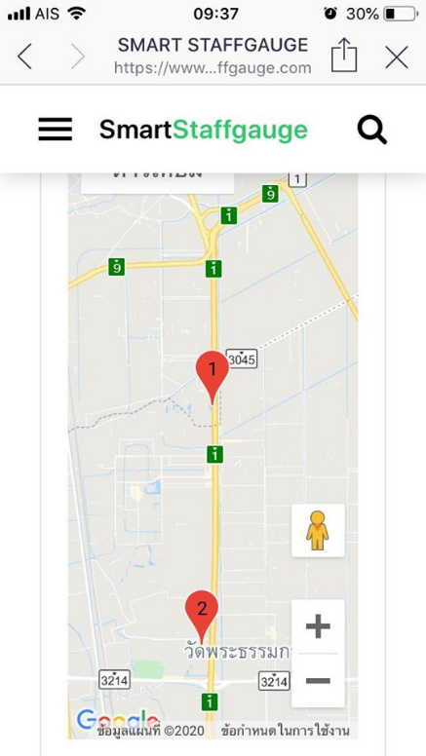 12) เมนู Dashboard หน้าจอสำหรับ แสดง Google Map ตำแหน่งของมาตรวัดระดับน้ำ ผู้ใช้สามารถเลือกปักหมุด เพื่อดูข้อมูล ณ ตำแหน่งนั้นๆได้

**รูปที่ 12** หน้าจอ Google Map แสดงตำแหน่งปักหมุดมาตรวัดระดับน้ำ

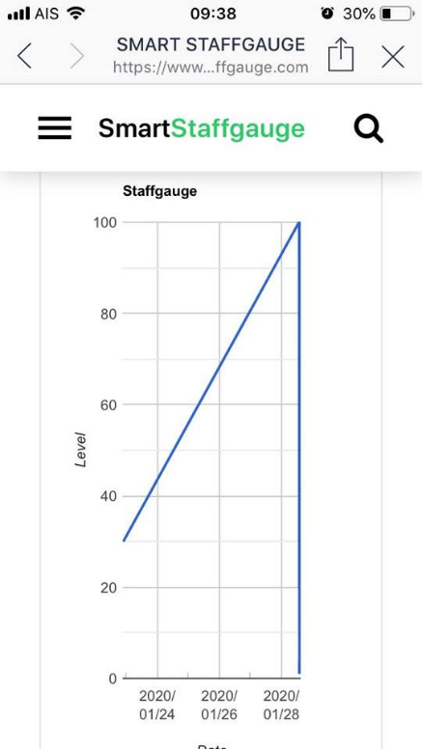 13) เมนู Dashboard หน้าจอแสดงผลกราฟข้อมูลตามเวลาและระดับน้ำ ของมาตรวัดระดับน้ำนั้นๆ

**รูปที่ 13** หน้าจอแสดงผลกราฟข้อมูล

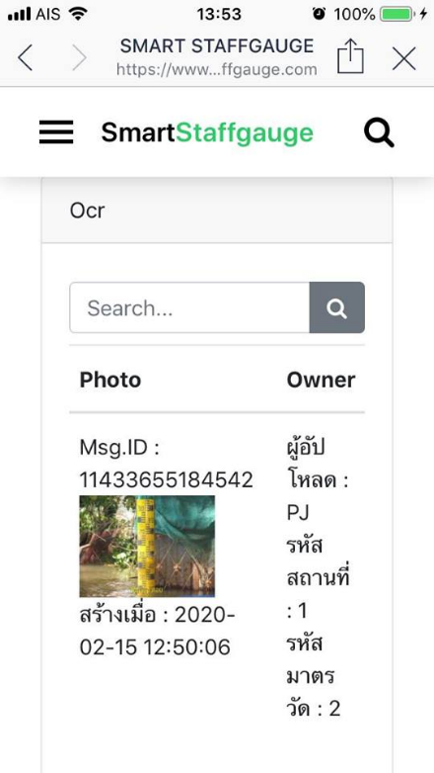 14) หน้าจอ OCR แสดงข้อมูลจากรูปภาพระดับน้ำที่ผู้ใช้เป็นคนอัปโหลดเข้ามาในระบบ

**รูปที่ 14** หน้าจอแสดงข้อมูลระดับน้ำจากรูปภาพระดับน้ำ

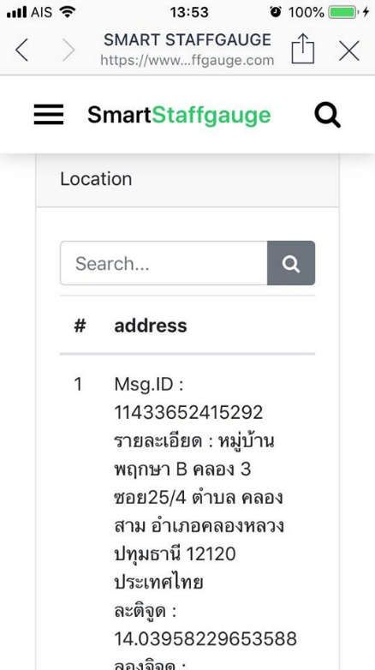 15) หน้าจอ Location แสดงผลข้อมูลตำแหน่งสถานที่ที่ผู้ใช้แชร์มาในระบบ

**รูปที่ 15** หน้าจอแสดงข้อมูลตำแหน่งสถานที่

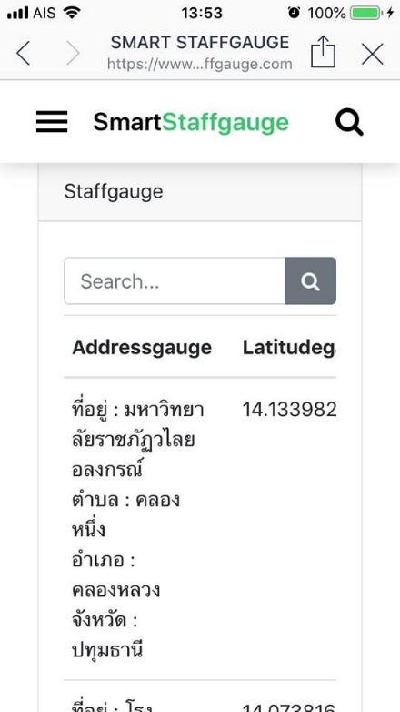 16) หน้าจอ Staffgauge แสดงข้อมูลตำแหน่งของมาตรวัดระดับน้ำแต่ละที่

**รูปที่ 16** หน้าจอแสดงข้อมูลมาตรวัดระดับน้ำ

**2. ขั้นตอนการเข้าใช้งานผ่านหน้าเว็ปไซต์**

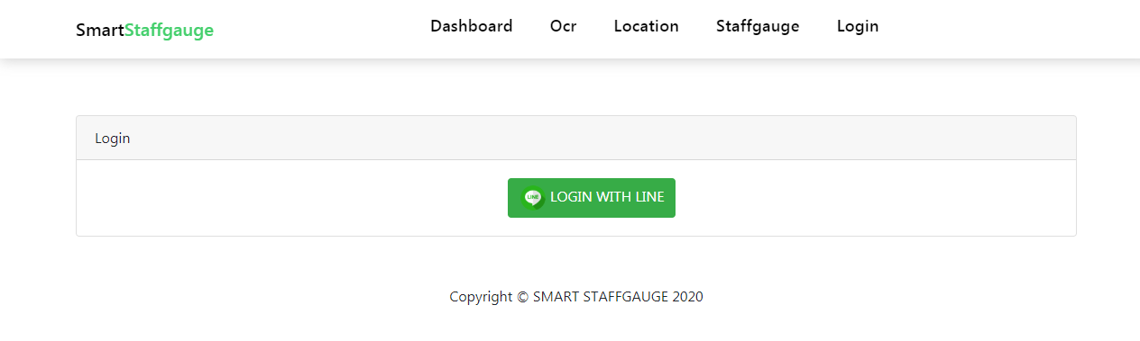 1) เข้าสู่ระบบผ่าน Line Login บน Browser ระบบจะทำการเชื่อมต่อข้อมูลเข้ากับ Application Line บนมือถือ

**รูปที่ 17** หน้าจอ Line Login

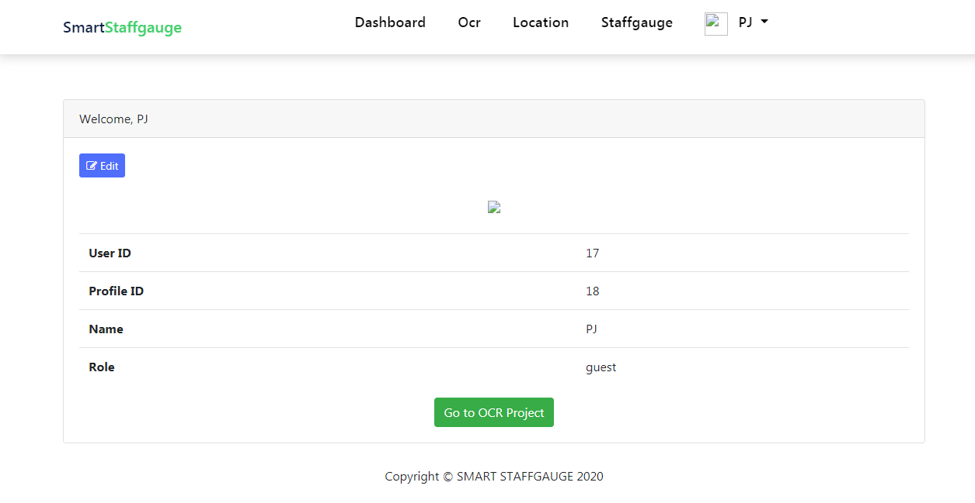 2) หน้าจอโปรไฟล์ ผู้ใช้สามารถทำการแก้ไขโปรไฟล์ของตนเองได้

**รูปที่ 18** หน้าจอโปรไฟล์

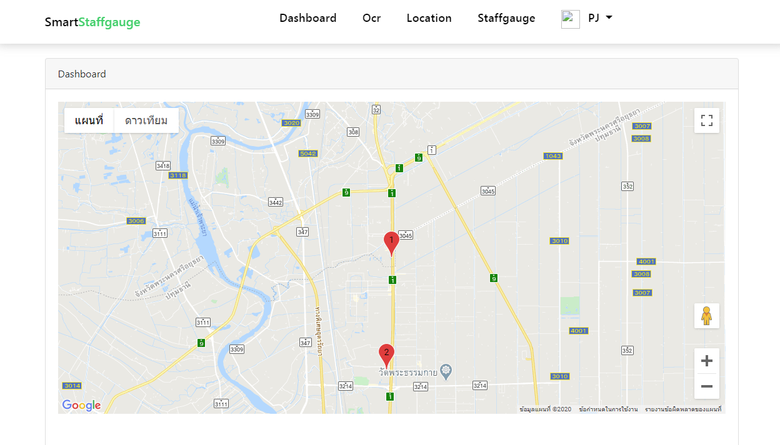 3) หน้าจอ Dashboard แสดงข้อมูล Google Map ตามตำแหน่งของมาตรวัดระดับน้ำ

**รูปที่ 19** หน้าจอแสดง Google Map บน Dashboard

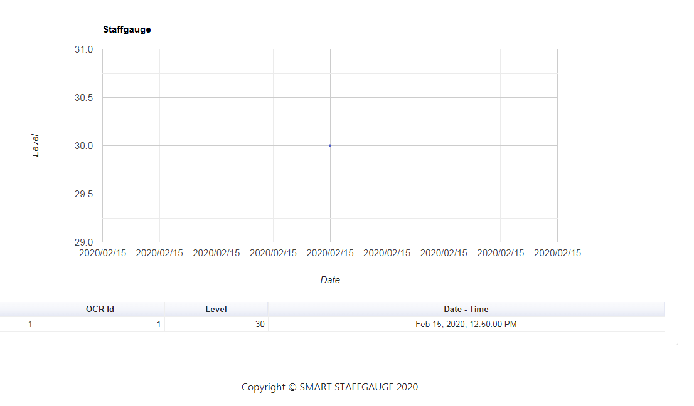 4) หน้าจอ Dashboard แสดงข้อมูลกราฟและตารางข้อมูล

**รูปที่ 20** หน้าจอแสดงกราฟและตารางข้อมูล

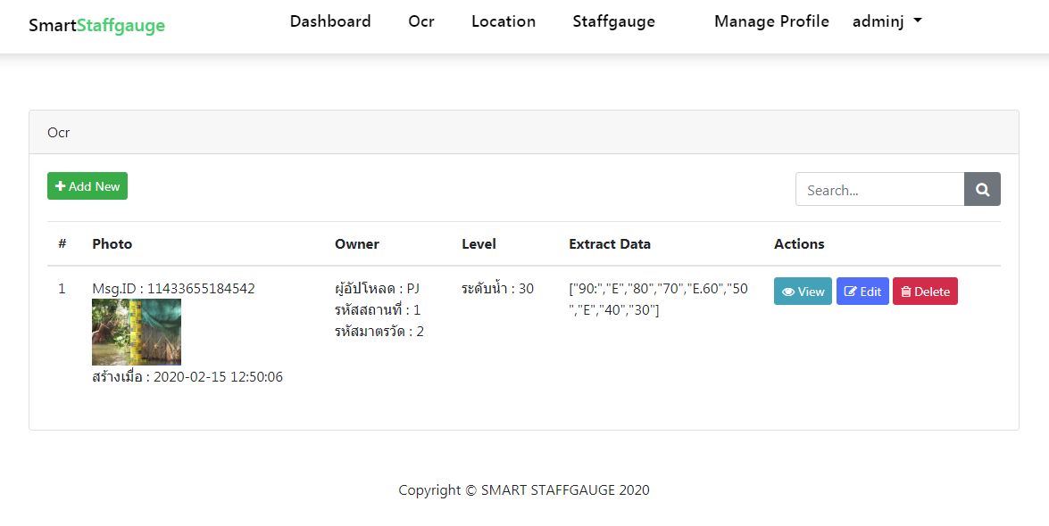 5) หน้าจอ OCR แสดงข้อมูลระดับน้ำ จากรูปภาพระดับน้ำ เจ้าหน้าที่หรือ Admin สามารถทำการเพิ่ม ลบ แก้ไขได้

**รูปที่ 21** หน้าจอแสดงข้อมูลระดับน้ำ

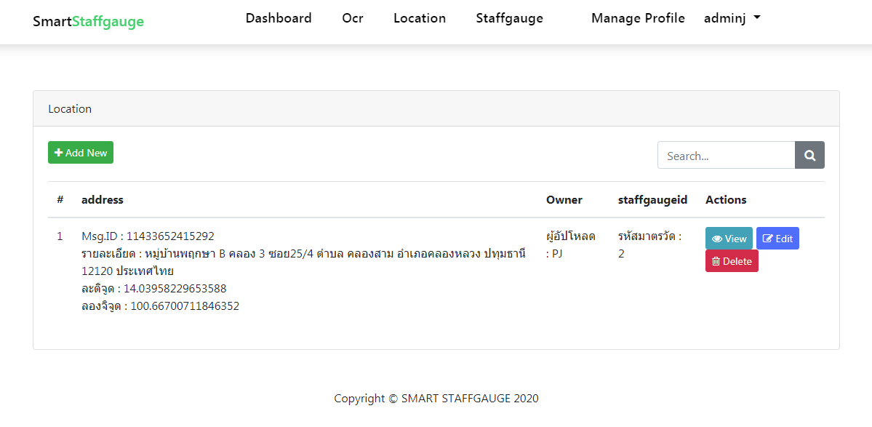 6) หน้าจอ Location แสดงข้อมูลตำแหน่งสถานที่ ที่ผู้ใช้ได้ทำการแชร์เข้ามาในระบบ

**รูปที่ 22** หน้าจอแสดงตำแหน่งสถานที่

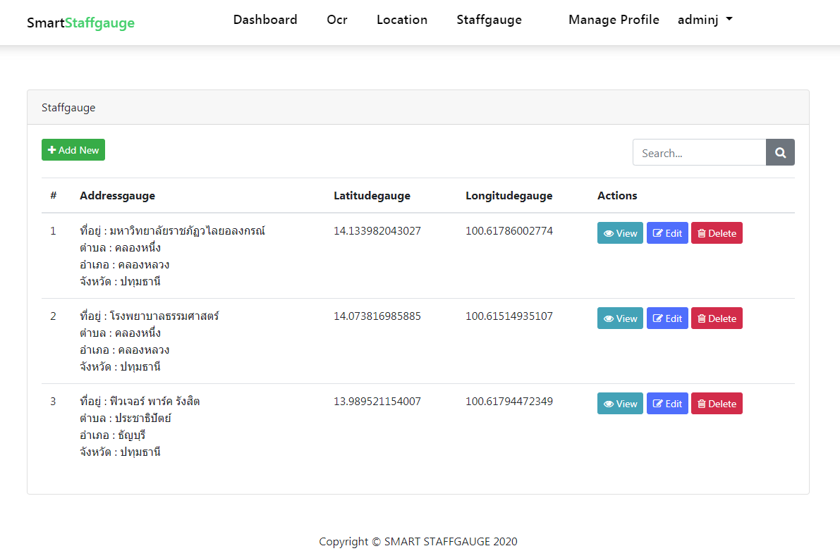 7) หน้าจอ Staffgauge แสดงข้อมูลมาตรวัดระดับน้ำในแต่ละพื้นที่

**รูปที่ 23** หน้าจอแสดงข้อมูลมาตรวัดระดับน้ำ

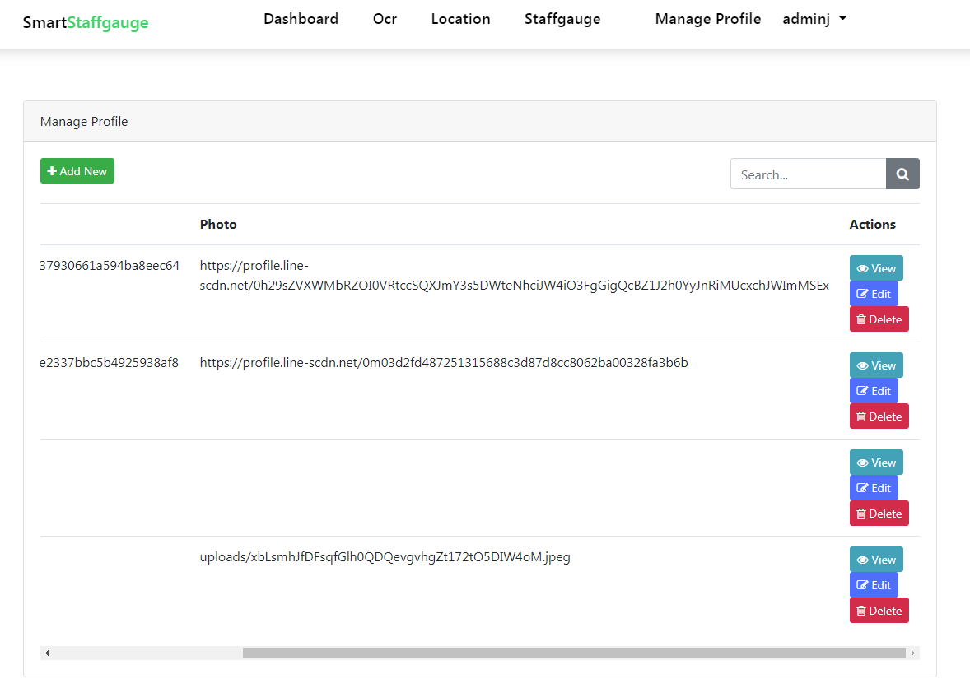 8) หน้าจอจัดการโปรไฟล์สมาชิก เจ้าหน้าที่ หรือ Admin สามารถทำการเพิ่ม ลบ แก้ไข ข้อมูลสมาชิกได้

**รูปที่ 24** หน้าจอจัดการข้อมูลสมาชิก